PENINGKATAN KUALITAS SISTEM PENGAMAN ALAT ELEKTRONIK MENGGUNAKAN SMART INFORMATION SEKURITI

Solly Aryza
Fakultas Sains dan Tekhnologi Univeristas Pembangunan Panca Budi, Medan
Sumatera Utara, Indonesia,

ABSTRAK
Loker merupakan tempat penyimpanan barang yang biasa digunakan di perkantoran, perpustakaan, kampus, tempat olah raga, dan tempat umum lainnya.Umumnya penggunaan loker masih menggunakan sistem secara manual dengan menggunakan kunci konvensional sebagai pengaman pintu loker. Kunci pintu loker konvensional memiliki banyak kekurangan dan tidak terjamin keamanan lokernya. Oleh karena itu, Penulis merancang dan membuat sistem keamanan loker otomatis dengan menggunakan sidik jari, NFC, dan keypad sebagai pengaman loker. Alat ini dirancang dengan menggunakan Mikrokontroler ATmega328 Arduino Uno sebagai pusat kendali untuk mengontrol seluruh sistem. Dilengkapi dengan buzzer sebagai indikator alarm untuk mengetahui proses akses loker dan keberadaan LCD yang digunakan untuk menampilkan proses informasi yang dilakukan pada sistem.

Kata Kunci: Arduino Uno, Sidik Jari, Keypad, Locker, NFC

- PENDAHULUAN
Kecanggihan teknologi semakin berkembang dalam berbagai bidang kehidupan dan memungkinkan setiap penggunaannya menjadi lebih mudah. Saat ini sangat dibutuhkan suatu peralatan yang dapat mempermudah pekerjaan manusia dan bekerja secara otomatis. Salah satu peralatan yang cerdas dan dapat bekerja secara otomatis yang dibutuhkan manusia sekarang ini adalah pengaman loker otomatis.
Loker merupakan tempat penyimpanan barang dimana biasa dipakai pada kantor, perpustakaan, kampus, tempat olahraga ataupun tempat umum lainnya. Fungsi loker sebagai tempat penyimpanan yang seharusnya memiliki tingkat keamanan tinggi karena yang disimpan di dalamnya adalah barang-barang milik pengguna loker. Keamanan sebuah loker sangat bergantung pada kunci pintu loker (Lubis & Aryza, 2017).

20
Umumnya penggunaan pengaman loker masih menggunakan sistem secara manual yaitu dengan menggunakan kunci konvensional. Pengunci pintu konvensional sangat mudah digunakan, tetapi ada beberapa kekurangan pada sistem ini yang sering dijumpai. Beberapa kekurangan pengunci pintu konvensional adalah kesulitan ketika membuka pintu, kunci mudah dibobol serta kunci mudah rusak (Aryza et al., 2018).
Berdasarkan latar belakang permasalahan diatas, diperlukan sistem pengaman loker dengan menggunakan sistem akses bergantian yang bertujuan agar pintu loker hanya dapat dibuka dengan menggunakan Fingerprint, Id Card, dan Password. Diharapkan dengan adanya alat ini dapat bermanfaat untuk melindungi barang pada ruang penyimpanan dengan sebuah Arduino Uno yang menghubungkan beberapa

komponen penting seperti sensor Fingerprint berfungsi untuk memeriksa sidik jari pengguna loker yang telah disetujui, Near Field Communication (NFC) yang berfungsi untuk memberikan akses kepada pemegang identitas yang disetujui, dan keypad yang berfungsi untuk memasukkan Personal Identification Number (PIN) yang hanya diketahui oleh orang yang mempunyai wewenang untuk mengakses loker.

- TINJAUAN PUSTAKA
Pada penulisan penelitian ini, Penulis menggunakan beberapa penelitian terdahulu yang relevan dengan penelitian ini untuk dijadikan sebagai salah satu acuan untuk memperkaya teori yang digunakan dalam mengkaji penelitian yang dilakukan. Berikut ini merupakan penelitian terdahulu yang berkaitan dengan penelitian yang dilakukan penulis :
- Penelitian terdahulu pertama yang dilakukan oleh Vaizal Pradana, Holy Lydia Wiharto pada tahun 2020 yang berjudul “Rancang Bangun Smart Locker Menggunakan RFID Berbasis Arduino Uno”. Rancangan yang digunakan pada penelitian ini yaitu membuat loker dengan sistem pengaman ganda dengan menggunakan RFID dan keypad sebagai kode akses, LCD sebagai penampil urutan pengguna alat, LED sebagai indikator dan Arduino Uno sebagai pengendali dan pengolah data. Sistem pengaman loker dibagi menjadi dua yaitu kode akses dengan identifikasi RFID dan kode akses pin. Apabila kode akses pin dan RFID teridentifikasi dengan benar maka loker akan terbuka secara otomatis. Kekurangan dari sistem ini adalah pada pengaman pintu dengan identifikasi RFID mengalami sedikit kendala pada pembacaan kartu RFID, namun dapat kembali normal ketika loker dimatikan dan dinyalakan ulang. (Vaizal & Wiharto, 2020).
21

- Penelitian terdahulu kedua yang dilakukan oleh Mahdi Masykur pada tahun 2016 yang berjudul “Rancang Bangun Sistem Keamanan Loker Menggunakan Sistem Biometrik Sidik Jari”. Rancangan yang digunakan pada penelitian ini yaitu membuat perangkat keras sistem scanning sidik jari untuk penitipan barang berbasis mikrokontroler. Data yang di input berupa pola sidik jari yang diambil dengan menggunakan sensor fingerprint. Pola-pola yang telah dikenali disimpan dalam database sebagai referensi untuk pembukaan kunci loker. Pola sidik jari yang tersimpan bersifat sementara selama loker dalam keadaan terkunci dan dapat diubah untuk pengguna berikutnya. Cara kerja loker tersebut juga dilengkapi dengan password cadangan melalui keypad sebanyak tiga digit untuk menghindari jika terjadi kegagalan dari pencocokan sidik jari. Kekurangan dari sistem ini adalah dapat berpotensi terjadi kegagalan sistem ketika terjadinya pemadaman listrik. (Masykur, 2016)
Berdasarkan beberapa penelitian terdahulu di atas, Penulis ingin merancang dan membuat alat dengan sistem yang berbeda dari penelitian sebelumnya. Perbedaan tersebut terdapat pada sistem pengaman loker otomatis dengan menggunakan Fingerprint, teknologi Near Field Communication (NFC) dengan menggunakan Id Card, dan Password. Cara kerja sistem ini menggunakan sistem akses bergantian untuk dapat membuka loker. Diharapkan dengan adanya alat ini, Dapat memudahkan pengguna untuk dapat mengakses loker dan lebih terjaminnya keamanan pada loker.
- Sistem Pengaman
Sistem pada dasarnya adalah sekelompok unsur yang erat berhubungan satu dengan lainnya yang berfungsi bersama-sama untuk mencapai tujuan tertentu. (Mulyadi, 2016)

Sistem pengaman adalah beberapa komponen yang saling berhubungan dan bekerja sama untuk mengamankan sebuah perangkat keras (Hardware) atau perangkat lunak (Software).
- Loker
Loker adalah tempat penitipan barang berupa buku, tas, jaket ataupun barang lainnya dan loker bersifat pribadi atau orang yang berhak untuk membuka loker yaitu pemilik kunci loker itu sendiri. (Al Masyhur, 2015)
- Mikrokontroler ATmega328
Mikrokontroler ATmega328 merupakan mikrokontroler keluaran dari atmel yang mempunyai arsitektur Reduced Instruction Set Computer (RISC) yang dimana setiap proses eksekusi data lebih cepat daripada arsitektur Complex Instruction Set Computer (CISC). Mikrokontroler ATmega328 mempunyai arsitektur Harvard, yaitu dengan memisahkan meori untuk kode program dan memori untuk penggunaan data sehingga dapat memaksimalkan kerja. Instruksi – instruksi dalam memori program dieksekusi dalam satu alur tunggal, dimana pada saat satu instruksi dikerjakan maka instruksi berikutnya sudah diambil dari memori program. Mikrokontroler ATmega328 mempunyai 3 buah Port utama yaitu PortB, PortC, dan PortD dengan jumlah keseluruhan pin input maupun output sebanyak 23 pin. Port dapat digunakan sebagai input atau output dan periperal lainnya. (Junaidi & Dwi prabowo, 2018)
- Arduino Uno
Arduino merupakan perangkat keras sekaligus perangkat lunak yang memungkinkan melakukan pembuatan prototype suatu rangkaian elektronika yang berbasiss mikrokontroler dengan mudah dan cepat. (Kadir, 2017)

22
Salah satu Arduino berbasis mikrokontroler yang dikeluarkan perusahaan Atmel adalah Arduino Uno yang menggunakan mikrokontroler328. Papan Arduino Uno bekerja dengan tegangan masukan 7-12 Volt. Adapun tegangan kerja yang digunakan sebesar 5 Volt. Papan ini memiliki 14 pin digital, dimana 6 pin dapat bertindak sebagai pin Pulse Width Modulation (PWM), yang memungkinkan untuk mendapatkan isyarat analog di pin digital. PWM dapat digunakan untuk meredupkan LED atau mengatur kecepatan putar motor. Papan Arduino Uno juga memiliki 6 pin analog. (Sokop et al., 2016)
Berikut ini adalah spesifikasi dari Arduino Uno ditunjukkan pada tabel 2.1.

Tabel 2.1 Spesifiksi Arduino Uno
Kategori | Keterangan
Mikrokontroler | ATmega328
Catu Daya (Power Supply) | 5 V
Tegangan Input yang Disarankan | 7-12 V
Batas Tegangan Input | 6-20 V
Jumlah Pin I/O Digital | 14 pin (6 pin digunakan sebagai output PWM)
Jumlah Pin Analog | 6 pin
Arus DC setiap pin I/O | 40 mA
Arus DC setiap pin I/O untuk pin 3,3 V | 50 mA
Flash Memori | 32 KB (ATmega328) dimana 0,5 KB digunakan dengan bootloader.
SRAM | 2 KB (ATmega328)
EEPROM | 1 KB (ATmega328)
Clock Speed | 16 MHz
Sumber : (Siahaan et al., 2018)

- Near Field Communication (NFC)
Near Field Communication (NFC) merupakan teknologi komunikasi baru dengan menggunakan induksi magnet berbasis teknologi Radio Frequency Identification (RFID). NFC dikembangkan pada tahun 2002 oleh NXP dan Sony. NFC dapat beroperasi pada frekuensi 13,56 MHz dengan kecepatan transmisi pengiriman mencapai 424 kbit/s. Jarak transmisi pada NFC sekitar 4 sampai 10 cm. Perbedaan antara NFC dan teknologi komunikasi contactless lainnya yaitu perangkat NFC dapat bersifat peer to peer, yaitu memungkinkan dua perangkat dapat saling menukar beragam informasi satu dengan yang lain dan kedua perangkat bisa berganti status dari aktif saat mengirimkan data menjadi pasif saat menerima data. Oleh karena itu, NFC selalu melibatkan inisiator (Reader) dan target. Inisiator aktif menghasilkan medan Radio Frequency (RF) yang dapat memberikan kekuatan ke target yang pasif atau tidak memiliki sumber daya. Hal ini memungkinkan target NFC untuk memiliki bentuk yang sangat sederhana stiker, gantungan kunci, atau kartu yang tidak memerlukan energi khusus. (P & Setiawan, 2016).

- NFC Tag
NFC Tag merupakan media pendukung dari teknologi Near Field Communication (NFC). NFC Tag biasanya bersifat pasif, sehingga membutuhkan inisiator atau NFC yang bersifat aktif untuk melakukan proses komunikasi. NFC Tag saat ini memiliki memori penyimpanan berkisar antara 96 sampai 4.096 byte. NFC Tag bersifat read-only dan memungkinkan juga bersifat re-writeable. (P & Setiawan, 2016).

23
- NFC Module
NFC Module memiliki pemancar PN532 yang terintegrasi yang berfungsi untuk melakukan komunikasi nirkabel dengan frekuensi 13,56 MHz. Module ini dapat membaca dan menulis penanda RFID card atau RFID token tag yang digunakan antara lain :
- Mifare 1K, 4K, Ultralight, dan DesFire,
- ISO atau IEC 14443-4 (DC97BX, CD light, DesFire, P5CNO72/SMX)
- Kartu dari Innovision Jewel, Contohnya adalah IRT5001.
- Kartu dari FeliCa cards, Contohnya adalah RCS/860 dan RCS/854. (OHOIRAT, 2018)
Module versi 3 ini berukuran kompak sebesar 42,7 x 40,4 mm dengan ketebalan hanya 4 mm sehingga mudah ditempatkan pada berbagai peralatan elektronika. Akses untuk semua pin dari IC NXP532 yang disediakan melalui lubang yang sudah disolder dengan jarak 2,54 mm (0,1” standar pin pitch atau spacing), untuk pin header sebanyak 8 pin dan 4 pin, serta tambahan 10 pin dengan pitch 1,27 mm atau 0,5” untuk fungsi-fungsi tambahan. (OHOIRAT, 2018).

- Sidik Jari (Fingerprint)
Karakteristik sidik jari merupakan gabungan dari pola bukit (ridge) dan lembah (valley). Bentuk dari bukit dan lembah merupakan kombinasi dari faktor genetika dan faktor lingkungan arah dalam pembentukan kulit pada janin, tetapi pembentukan sidik jari pada kulit itu sendiri merupakan suatu kejadian yang acak (random). Inilah salah satu alasan setiap jari seseorang memiliki sidik jari yang berbeda dengan orang lain, bahkan sidik jari juga berbeda pada kembar identik. Sidik jari (fingerprint) dibagi dalam 3 tipe pole utama, yaitu arches, loops, dan whorls.
Tipe loops merupakan pola yang paling banyak ditemukan. (Risandriya & Burhanuddin, 2017)

- Sensor Sidik Jari (Fingerprint)
Sensor sidik jari (Fingerprint) merupakan perangkat elektronik yang digunakan sebagai scanner sidik jari. Salah satu model sensor sidik jari yang sering digunakan yaitu sensor sidik jari optikal. Sensor ini dapat mendeteksi sidik jari dengan menggunakan verifikasi yang sangat sederhana. Di dalam sensor sidik jari optikal terdapat chip yang tertanam sebagai otak utama yaitu berupa Digital Signal Processor (DSP) yang melakukan image rendering, mengkalkulasi, feature-finding, dan searching pada data yang sudah ada. (Risandriya & Burhanuddin, 2017).

- Liquid Crystal Display (LCD)
Liquid Crystal Display (LCD) adalah suatu komponen interface yang berupa huruf maupun angka. LCD merupakan output dari sistem mikrokontroler. LCD digunakan untuk menampilkan informasi elektronik seperti teks, gambar, dan gambar bergerak. Pengaplikasiaannya terdapat pada monitor untuk komputer, televisi, instrumental panel, dan perangkat lain seperti kokpit pesawat display, pemutar video, perangkat game, jam tangan, kalkulator, dan telepon. (Weku et al., 2015)

- Matrix Keypad 4x4
Keypad adalah bagian penting dari suatu perangkat elektronik yang membutuhkan interaksi manusia. Keypad berfungsi sebagai interface antara perangkat elektronik dengan manusia atau dikenal dengan istilah Human Machine

24
Interface (HMI). Matrix keypad 4 x 4 merupakan salah satu contoh keypad yang dapat digunakan untuk berkomunikasi antara manusia dengan mikrokontroler. Konfigurasi keypad dengan susunan bentuk matrix bertujuan untuk penghematan port mikrokontroler karena jumlah tombol yang dibutuhkan banyak pada suatu sistem dengan mikrokontroler. (Weku et al., 2015)

- Buzzer
Buzzer merupakan sebuah komponen yang berfungsi mengubah arus listrik menjadi suara. Prinsip dasar kerja buzzer hampir sama dengan loudspeaker. Buzzer terdiri dari sebuah diafragma yang memiliki kumparan. Ketika kumparan tersebut dialiri oleh arus listrik sehingga kumparan menjadi elektromagnet dan kumparan akan tertarik kedalam atau keluar tergantung dari arah arus dan polaritas magnetnya. Pada setiap gerakan kumparan yang dipasang pada diafragma akan menggerakkan diafragma secara bolak-balik dan membuat udara bergetar yang akan menghasilkan udara. Buzzer digunakan sebagai indikator alarm bahwa proses yang dilakukan berhasil atau terjadi kesalahan proses yang dilakukan pada sebuah alat. (Efrianto et al., 2016).

- Module Relay
Module relay merupakan suatu piranti yang menggunakan elektromagnetik untuk mengoperasikan seperangkat kontak saklar. Susunan sederhana module relay terdiri dari kumparan kawat penghantar yang dililitkan pada inti besi. Bila kumparan diberikan energi, medan magnet yang terbentuk menarik armatur berporos yang digunakan sebagai pengungkit mekanisme saklar. (Jaelani et al., 2016).

- Solenoid Door Lock
Solenoid Door Lock atau pengunci pintu merupakan perangkat elektronik yang digunakan untuk mengunci pintu dengan menggunakan tegangan listrik sebagai pengendalinya. Dalam keadaan normal, Tuas pada solenoid pengunci pintu akan memanjang dan jika diberi tegangan tuas akan memendek. Tegangan listrik yang diberikan untuk mengendalikan solenoid akan menjadi medan magnet, sehingga tuas yang terdapat pada solenoid akan tertarik oleh medan magnet. Solenoid ini sering diaplikasikan pada pintu otomatis. (Apriansyah et al., 2016)
- Adaptor
Adaptor merupakan sebuah perangkat berupa rangkaian elektronika yang digunakan untuk mengubah tegangan listrik yang tinggi menjadi tegangan listrik lebih rendah. Adaptor dapat juga mengubah arus bolak-balik (Arus AC) menjadi arus searah (Arus DC). Berdasarkan sistem kerjanya, Adaptor dibagi menjadi 2 jenis yaitu Adaptor sistem trafo step down dan Adaptor sistem switching. Dalam prinsip kerja antara kedua Adaptor tersebut sangat berbeda. Adaptor step down menggunakan teknik induksi medan magnet, komponen utamanya adalah kawat email yang di lilit pada teras besi. Terdapat 2 lilitan yaitu lilitan primer dan lilitan sekunder. Ketika listrik masuk ke lilitan primer maka akan terjadi induksi pada kawat email yang menyebabkan terjadinya gaya medan magnet pada teras besi dan akan menginduksi lilitan sekunder. Sedangkan adaptor sistem switching menggunakan teknik transistor maupun IC switching. Adaptor jenis ini lebih baik dari pada adaptor step down. Tegangan yang dikeluarkan lebih stabil dan komponen suhunya tidak terlalu panas sehingga dapat mengurangi tingkat resiko kerusakan kerena suhu berlebih. (Tahiru et al., 2019).

25

- Regulator Tegangan
Regulator digunakan untuk menghasilkan tegangan keluaran DC (Vout) pada suatu nilai dengan kondisi beban tertentu. Regulator memiliki nilai tegangan masukan DC (Vin) dengan dibatasi oleh suatu nilai maksimal tertentu (Absolute Maximum Rating) yang tidak boleh dilampaui. Secara garis besar, Regulator tegangan dibagi menjadi tiga jenis, yaitu regulator linier, switching, dan berbentuk rangkaian terpadu IC (Integrated Circuit). Regulator linier terbagi menjadi regulator seri dan paralel. Adapun regulator switching dibagi menjadi tiga buah konfigurasi, yaitu step-up, step-down, dan inverting. Sedangkan rangkaian regulator berupa IC biasanya diaplikasikan dalam dua bentuk rangkaian, yaitu regulator untuk tegangan positif tetap (Fixed Positive Linier Voltage Regulator) dan tegangan negatif tetap (Fixed Negative Linier Voltage Regulator). (Ulfa et al., 2018)

- METODE PENELITIAN
Dalam melakukan perancangan dan pembuatan sebuah alat yang dilakukan selama penelitian skripsi ini meliputi proses pemilihan dalam menentukan jenis komponen untuk perancangan hardware dan software beserta cara kerja rangkaian sistemnya.
- Diagram Blok Sistem
Dalam melakukan perancangan dan pembuatan sistem, secara sistematis dibagi menjadi tiga bagian yaitu masukan (Input), pemrosesan (Process), keluaran (Output). Setiap bagian memiliki fungsi masing-masing dalam sistem. Berikut ini adalah diagram blok dari sistem pengaman loker otomatis secara keseluruhan ditunjukkan pada gambar 1..

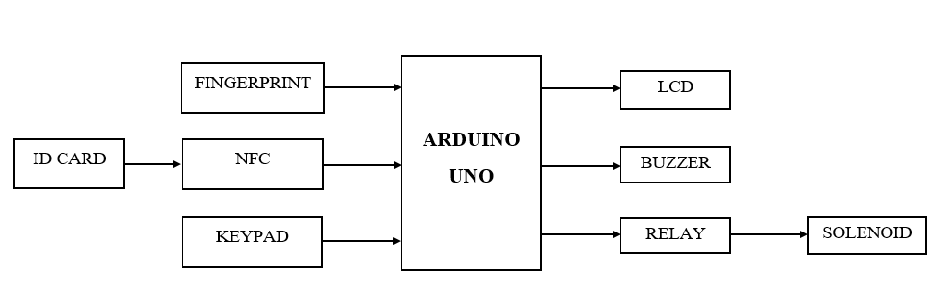

Gambar 1. Diagram Blok Sistem

- Spesifikasi Sistem
Dalam merancang blok diagram dan rangkaian sistem, perlu diketahui spesifikasi dari setiap komponen dalam, yaitu:
- Sumber Arus : Adaptor 12V
- Pengatur Tegangan : Regulator step-down
- Software : Arduino IDE
- Mikrokontroler : Mikrokontroler ATmega328 (Arduino Uno)
- Input : - Fingerprint
- Id Card (NFC Tag)
- NFC Reader
- Matrix Keypad 4x4
- Output : - LCD
- Buzzer
- Relay
- Solenoid Door Lock
- Dimensi Miniatur : - P = 30cm
- L = 25cm
- T = 20cm

26
- Perancangan Perangkat Keras (Hardware)
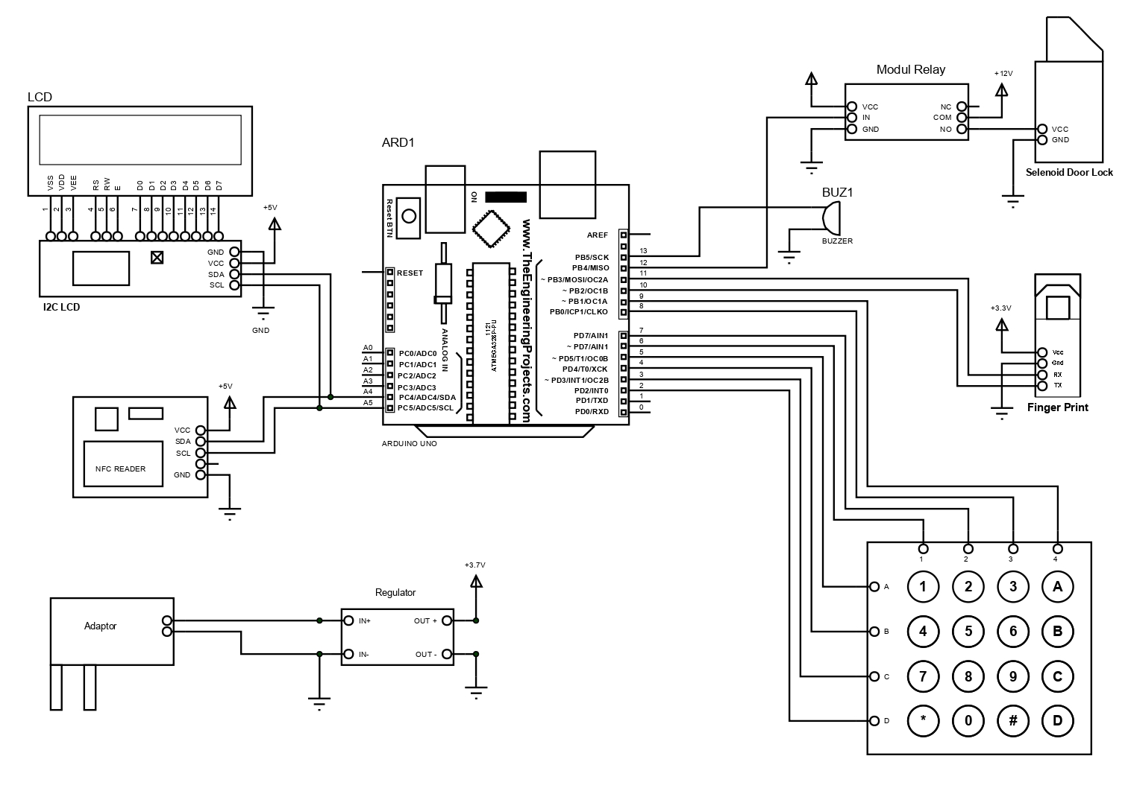
Berikut ini skematik rangkaian keseluruhan sistem dari sistem pengaman loker otomatis seperti ditunjukkan pada gambar 3.2

Gambar 3.1 Rangkaian Keseluruhan Sistem
Sumber : Penulis

Bagian pada perangkat keras (Hardware) sistem pengaman loker otomatis terdiri dari beberapa bagian, yaitu rangkaian sensor Fingerprint, NFC Reader, Matrix Keypad 4x4, LCD dengan Module I2C, Buzzer, Relay dan Solenoid Door Lock, Adaptor dan Regulator. yang terhubung ke papan mikrokontroler ATmega328 yaitu Arduino Uno.

- Perancangan Perangkat Lunak (Software)
Dalam membuat program atau perangkat lunak untuk menjalankan sistem pengaman loker otomatis yang dirancang,

dibutuhkan alur penyelesaian masalah melalui pembuatan algoritma atau alur perintah dalam bentuk diagram alir (flowchart) yang berguna untuk menganalisis sistem tersebut. Berikut ini susunan diagram alir (flowchart) sistem pengaman loker otomatis berbasis Mikrokontroler ATmega328 yang ditunjukkan pada gambar 3.3.

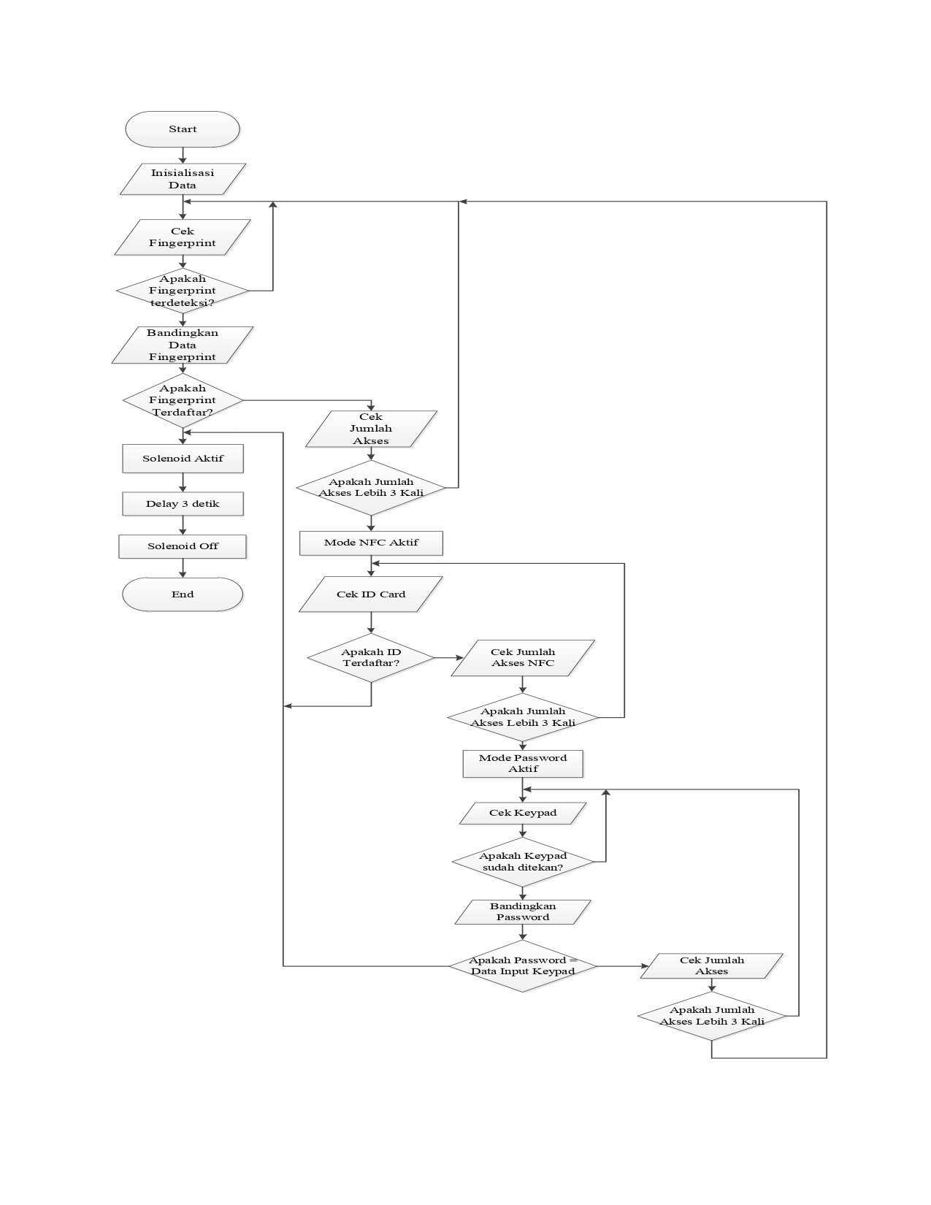

Gambar 3.2 Flowchart Sistem
Pada sistem pengaman loker otomatis, langkah awal yang dilakukan adalah inisialisasi data dari setiap komponen. Kemudian sistem akan melakukan pengecekan sidik jari (fingerprint). Jika fingerprint terdaftar, solenoid akan aktif dan pintu loker akan terbuka dengan waktu delay selama 3 detik, setelah 3 detik solenoid akan tertutup.

27
Apabila akses menggunakan fingerprint tidak berhasil, sistem akan mengecek jumlah akses. Jika jumlah akses lebih 3 kali, maka mode NFC akan aktif. Kemudian sistem akan melakukan pengecekan id card, apakah id card sudah terdaftar atau tidak. Apabila berhasil, solenoid akan aktif seperti proses sebelumnya. Jika tidak berhasil, sistem kembali akan melakukan pengecekan jumlah akses NFC. Setelah melakukan akses sebanyak 3 kali tidak berhasil, mode password akan aktif. Selanjutnya sistem akan melakukan pengecekan password, apakah password sama dengan data input pada keypad. Apabila password sesuai, maka solenoid akan aktif dengan waktu delay selama 3 detik, setelah 3 detik solenoid akan tertutup kembali.

- HASIL PENELITIAN
- Peralatan Pengujian
Pengujian sistem dilakukan melalui dua proses pengujian yaitu pengujian hardware dan pengujian software. Pada proses pengujian hardware, dilakukan berupa pengukuran tegangan pada setiap komponen dan pengujian software yang dilakukan berupa analisa potongan program pada sistem dan dilakukan percobaan terhadap program tersebut untuk mengetahui program tersebut dapat bekerja dan memberikan respon terhadap sistem. Berikut ini peralatan yang harus dipersiapkan yaitu sebagai berikut.
- Multimeter Digital
- Prototype Loker
- Aplikasi Arduino IDE

- Tahapan Proses Pengujian
Proses pengujian berguna untuk mengetahui apakah sistem yang telah dibuat dapat bekerja dengan baik atau tidak. Adapun beberapa pengujian perangkat keras (Hardware) yang dilakukan yaitu pengukuran tegangan buzzer, tegangan relay, dan tegangan solenoid door lock serta tampilan pada lcd. Sedangkan pengujian perangkat lunak (Software) dilakukan melalui analisa dari potongan program yang sudah dibuat.
Langkah-langkah yang dilakukan dalam pengukuran tegangan pada perangkat keras (Hardware) adalah sebagai berikut :
- Menyediakan multimeter digital yang sudah diatur untuk mengukur tegangan pada komponen.
- Menghubungkan probe hitam pada kutub negatif dan probe merah pada kutub positif.
- Pengukuran tegangan pada saat komponen dalam kondisi aktif atau on.
- Pengukuran tegangan pada saat komponen dalam kondisi tidak aktif atau off.
- Mencatat hasil dari pengukuran.
Langkah-langkah yang dilakukan pada pengujian perangkat lunak (Software) melalui analisa potongan program yang telah dibuat adalah sebagai berikut :
- Membuka aplikasi Arduino IDE.
- Membuka sketch program pada Arduino IDE yang sebelumnya sudah diupload ke Arduino Uno.
- Mengambil dan menganalisa potongan program dari setiap komponen sesuai dengan fungsinya masing-masing.
- Pengujian Buzzer
Pengujian pada buzzer dilakukan dengan mengukur tegangan terhadap buzzer. Berikut ini hasil pengukuran tegangan pada buzzer yang ditunjukkan pada tabel 4.1.

28
Pada tabel di atas terdapat data dimana telah dilakukan pengukuran tegangan buzzer pada masing-masing kondisi yaitu pada saat kondisi aktif (On) dan kondisi tidak aktif (Off). Hasil pengukuran tegangan buzzer berbeda pada masing-masing kondisi.

Berdasarkan hasil pengukuran, Buzzer dapat aktif apabila diberi tegangan.

- Pengujian Relay
Pada pengujian relay dilakukan dengan mengukur tegangan terhadap relay untuk sumber Solenoid Door Lock.
Pada tabel di atas terdapat data pengukuran dimana telah dilakukan pengukuran tegangan relay disaat kondisi aktif (on) dan tidak aktif (off). Berdasarkan data hasil pengukuran tegangan, Relay dapat mengaktifkan Solenoid dan berlogika 0 apabila diberikan tegangan Low. Sedangkan relay tidak dapat mengaktifkan Solenoid dan berlogika 1 apabila diberikan tegangan High. Hal ini disebabkan karena adanya transistor PNP (Positive-Negative-Positive) yang terdapat dalam module relay. Transistor dapat bekerja apabila kaki basisnya diberikan tegangan Low.

- Pengujian Solenoid Door Lock
Pada pengujian Solenoid Door Lock dilakukan dengan mengukur tegangan terhadap Solenoid Door Lock. Berikut ini hasil pengukuran tegangan pada Solenoid Door Lock yang ditunjukkan pada tabel 4.1.

Tabel 4.1. Pengujian Tegangn Solenoid

Kondisi | Tegangan Solenoid Door Lock | Logic | Gambar Pengukuran Tegangan Solenoid Door Lock
Aktif/ON | 6,17 V | 1 | 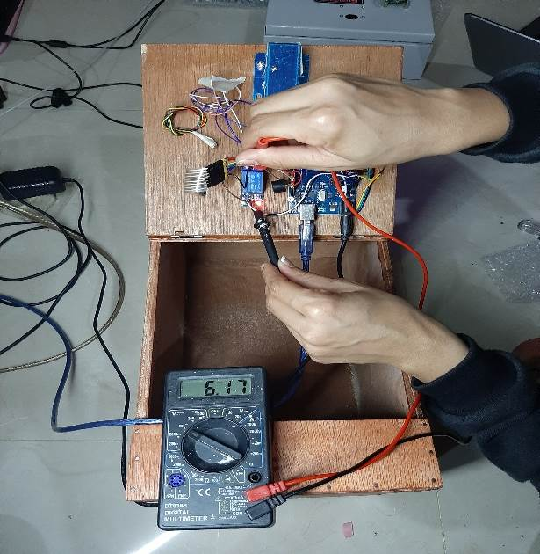
Tidak Aktif/OFF | 0,01 V | 0 | 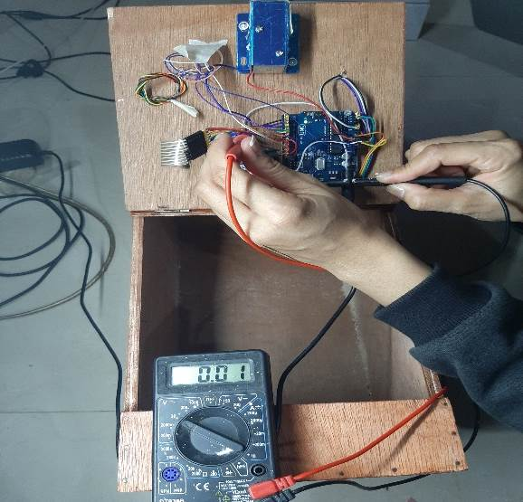

Pada tabel di atas terdapat data dimana telah dilakukan pengukuran tegangan Solenoid Door Lock pada masing-masing kondisi yaitu pada saat kondisi aktif (on) dan kondisi tidak aktif (off). Hasil pengukuran tegangan Solenoid Door Lock berbeda pada masing-masing kondisi. Berdasarkan hasil pengukuran, Solenoid Door Lock dapat aktif apabila diberi tegangan.
- Tampilan pada LCD
Pengujian pada tampilan LCD merupakan hasil tampilan dari proses pengaksesan loker menggunakan sidik jari (fingerprint) , id card, dan password. Pada percobaan pengaksesan loker, terdapat proses pengaksesan yang berhasil dan proses yang tidak berhasil dilakukan untuk membuka pintu loker. Berikut ini tampilan lcd untuk memasukkan sidik jari (fingerprint) pengguna loker pada sensor fingerprint yang ditunjukkan pada gambar 4.1.
29
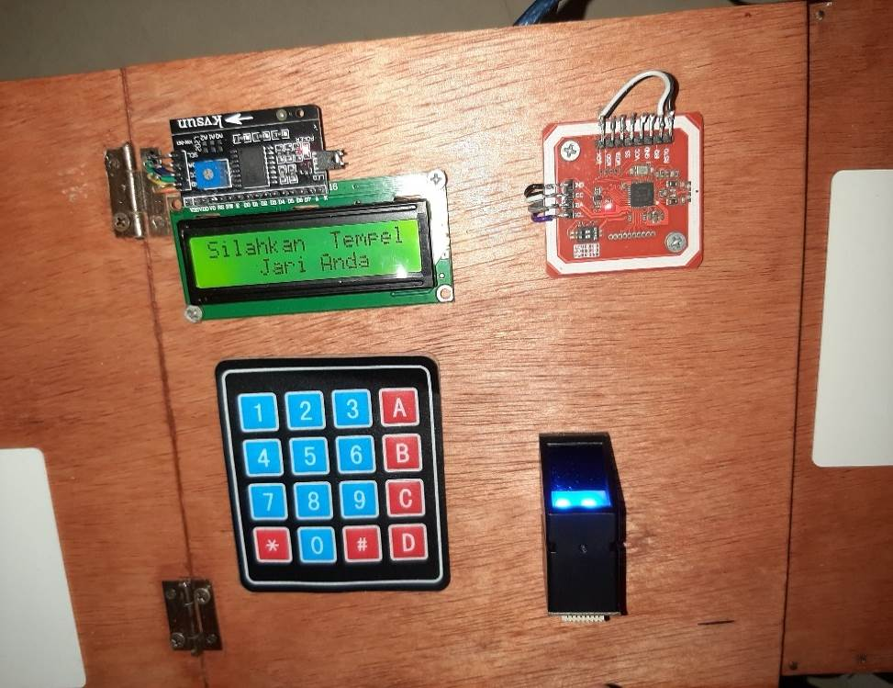

Gambar 4.1 Tampilan Lcd untuk Proses Memasukkan
Sumber : Penulis

Jika sidik jari (fingerprint) pengguna yang dimasukkan tidak sesuai, Proses pengaksesan loker tidak akan berhasil. Berikut ini tampilan lcd untuk proses pengaksesan loker menggunakan sidik jari (fingerprint) yang tidak berhasil yang ditunjukkan pada gambar 4.3.
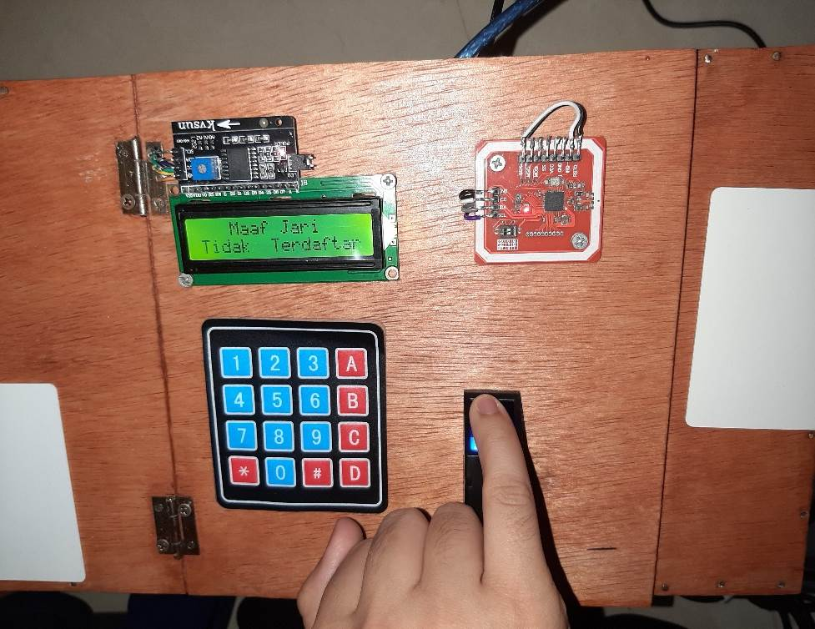

Gambar 4.2 Tampilan Lcd Sidik Jari yangTidak Terdafta

Apabila terjadi kesalahan atau error pada sistem antara komunikasi Arduino Uno dengan fingerprint, maka sistem akan meminta lakukan reset untuk mengulang ke proses awal pengaksesan loker. Berikut ini tampilan lcd apabila terjadinya kesalahan pada sistem yang ditunjukkan pada gambar 4.3.

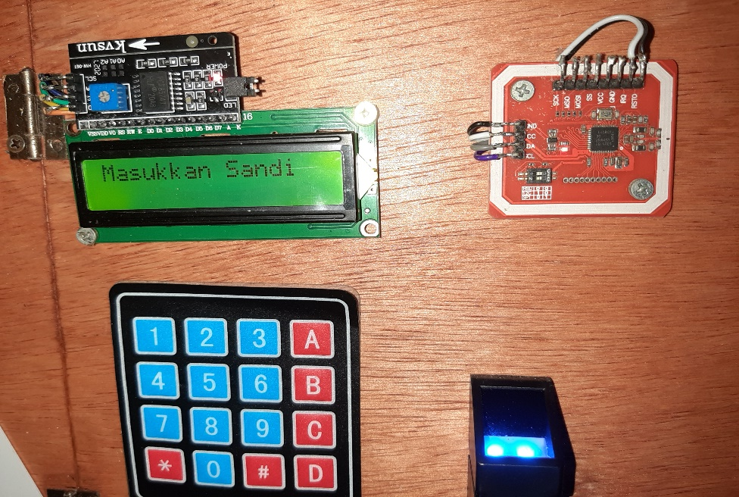

Gambar 4.3 Tampilan Lcd saat Terjadi Kesalahan Sistem

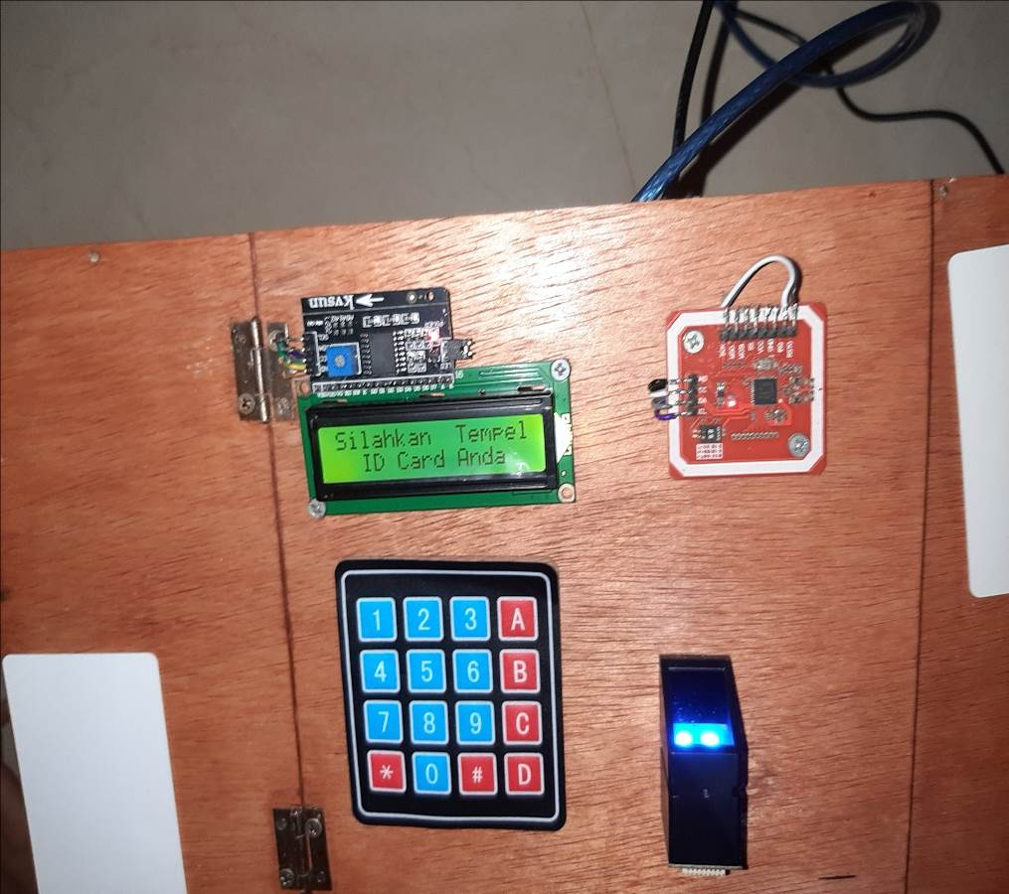
Setelah melakukan percobaan sebanyak 3 kali menggunakan sidik jari (fingerprint) untuk membuka loker tidak berhasil, maka proses pengaksesan berganti menggunakan id card yang ditempelkan pada NFC. Berikut ini tampilan lcd untuk menempelkan id card pengguna loker pada NFC yang ditunjukkan pada gambar 4.4.

Gambar 4.4 Tampilan Lcd untuk Menempelkan Id Card Pengguna Loker
Sumber : Penulis

Jika id card pengguna yang ditempelkan tidak sesuai, maka proses pengaksesan membuka loker tidak akan berhasil.

30

Setelah melakukan percobaan sebanyak 3 kali menggunakan id card untuk membuka loker tidak berhasil, maka proses pengaksesan berganti menggunakan password yang hanya diketahui oleh orang yang mempunyai wewenang untuk membuka loker.

- KESIMPULAN
Setelah dilakukan analisis dan pengujian, dapat disimpulkan bahwa buzzer dapat aktif (on) atau berbunyi ketika diberikan tegangan dan tidak aktif (off) atau tidak berbunyi ketika tidak bertegangan. Buzzer akan berbunyi lebih lama apabila ada kesalahan dalam proses pengaksesan loker dan berbunyi singkat ketika proses akses loker berhasil.
Pada hasil pengukuran tegangan relay, Relay dapat mengaktifkan solenoid atau berlogika 0 apabila diberikan tegangan low dan tidak dapat mengaktifkan solenoid atau berlogika 1 apabila diberikan tegangan high. Hal ini dapat disebabkan oleh adanya terdapat transistor PNP (Positive-Negative-Positive) yang terdapat pada module relay.
Sedangkan pengujian pada Solenoid Door Lock, Solenoid dapat aktif (on) atau berlogika 1 jika diberikan tegangan dan tidak aktif (off) atau berlogika 0 apabila tidak diberikan tegangan.
Saran untuk pengembangan sistem pengaman loker selanjutnya, Diharapkan untuk mengembangkan sistem yang terhubung secara online dan berbasis Android agar lebih terjaminnya keamanan pada loker dan dapat memantau keamanan loker. Dan juga dapat diimplementasikan penggunaan loker secara langsung.

REFERENSI
Al Masyhur, A. R. (2015). Rancang Bangun Loker Penitipan Barang Menggunakan Barcode KTM dan PIC Berbasis Arduino.
Apriansyah, A., Ilhamsyah, & Rismawan, T. (2016). Prototype Kunci Otomatis Pada Pintu Berdasarkan Suara Pengguna Menggunakan Metode KNN (K-Nearest Neighbor). Jurnal Coding, Sistem Komputer Untan, 04(1), 45–56.
Aryza, S., Irwanto, M., Khairunizam, W., Lubis, Z., Putri, M., Ramadhan, A., Hulu, F. N., Wibowo, P., Novalianda, S., & Rahim, R. (2018). An effect sensitivity harmonics of rotor induction motors based on fuzzy logic. International Journal of Engineering and Technology(UAE), 7(2.13 Special Issue 13), 418–420. https://doi.org/10.14419/ijet.v7i2.13.16936
Efrianto, E., Ridwan, R., & Fahruzi, I. (2016). Sistem Pengaman Motor Menggunakan Smartcard Politeknik Negeri Batam. Integrasi, 8(1), 1–5.
Jaelani, I., Sompie ST., MT, S. R. U. A., & Mamahit ST., M.Eng, D. J. (2016). Rancang Bangun Rumah Pintar Otomatis Berbasis Sensor Suhu, Sensor Cahaya, dan Sensor Hujan. E-Journal Teknik Elektro Dan Komputer, 5(1), 1–10.
Junaidi, & Dwi prabowo, Y. (2018). Project Sistem Kendali Elektronik Berbasis Arduino. In CV Anugrah Utama Raharja (AURA).
Kadir, A. (2017). Pemograman Arduino & Android Menggunakan App Inventor. In PT Elex Media Komputindo, Jakarta.

31
Lubis, Z., & Aryza, S. (2017). Analisa Perancangan Penggunakan Mikrokontroler ATMega 8 Sebagai Pengendali dan Sensor Gerak untuk Pendeteksi Gerak Berbasis SMS. 2(3).
Masykur, M. (2016). Rancang Bangun Sistem Keamanan Loker Menggunakan Sistem Biometrik Sidik Jari. Electrical Engineering.
Mulyadi. (2016). Sistem Akuntansi (4th ed.). Salemba Empat.
OHOIRAT, D. O. (2018). Pembuka Pintu Otomatis Menggunakan Module Nfc ( Near Field Communication). 1–8.
P, R. A., & Setiawan, E. B. (2016). Pemanfaatan Near Field Communication (Nfc) Sebagai Media Pembayaran Di Pesona Nirwana Waterpark. Komputa : Jurnal Ilmiah Komputer Dan Informatika, 5(1), 51–60. https://doi.org/10.34010/komputa.v5i1.2443
Risandriya, S. K., & Burhanuddin, A. (2017). Optimalisasi Identifikasi Sidik Jari Menggunakan Metode Neural networkpada Sistem Keamanan Sepeda Motor. Journal of Applied Electrical Engineering, 1(1), 14–18.
Siahaan, A. P. U., Silitonga, N., Iqbal, M., Aryza, S., & Fitriani, W. (2018). Arduino Uno - based water turbidity meter using LDR and LED sensors. International Journal of Engineering & Technology, 7(4), 2113–2117. https://doi.org/10.31227/osf.io/epkxs
Sokop, S. J., Mamahit, D. J., & Sompie, S. (2016). Trainer Periferal Antarmuka Berbasis Mikrokontroler Arduino Uno. Jurnal Teknik Elektro Dan Komputer, 5(3), 13–23.

Tahiru, D. D., Poekoel, V. C., Kambey, F. D., & Robot, R. F. (2019). Karakteristik Performansi Suhu Ruangan Pengering Hibrida Pada Proses Pengeringan Bawang Merah. Jurnal Teknik Elektro Dan Komputer, 8(2), 43–50. https://doi.org/10.35793/jtek.8.2.2019.23911
Ulfa, N., Julaipah, & Anggoro, A. F. (2018). Pengaruh Nilai Tegangan Masukan Terhadap Regulasi Tegangan pada IC L7805 Sebagai Positive Voltage Regulator. Media Elektrika, 11(1), 14–19.
Vaizal, P., & Wiharto, H. L. (2020). Rancang Bangun Smart Loker Menggunakan RFID Berbasis Arduino Uno. EL Sains, 2(1), 55–61.
Weku, H. S., Poekoel, V. C., & Robot, R. F. (2015). Rancang Bangun Alat Pemberi Pakan Ikan Otomatis Berbasis Mikrokontroler. Teknik Elektro Dan Komputer, 5(7), 54–64.

Al Masyhur, A. R. (2015). Rancang Bangun Loker Penitipan Barang Menggunakan Barcode KTM dan PIC Berbasis Arduino.
Apriansyah, A., Ilhamsyah, & Rismawan, T. (2016). Prototype Kunci Otomatis Pada Pintu Berdasarkan Suara Pengguna Menggunakan Metode KNN (K-Nearest Neighbor). Jurnal Coding, Sistem Komputer Untan, 04(1), 45–56.
Aryza, S., Irwanto, M., Khairunizam, W., Lubis, Z., Putri, M., Ramadhan, A., Hulu, F. N., Wibowo, P., Novalianda, S., & Rahim, R. (2018). An effect sensitivity harmonics of rotor induction motors based on fuzzy logic. International Journal of Engineering and Technology(UAE), 7(2.13 Special Issue 13), 418–420. https://doi.org/10.14419/ijet.v7i2.13.16936

32
Efrianto, E., Ridwan, R., & Fahruzi, I. (2016). Sistem Pengaman Motor Menggunakan Smartcard Politeknik Negeri Batam. Integrasi, 8(1), 1–5.
Jaelani, I., Sompie ST., MT, S. R. U. A., & Mamahit ST., M.Eng, D. J. (2016). Rancang Bangun Rumah Pintar Otomatis Berbasis Sensor Suhu, Sensor Cahaya, dan Sensor Hujan. E-Journal Teknik Elektro Dan Komputer, 5(1), 1–10.
Junaidi, & Dwi prabowo, Y. (2018). Project Sistem Kendali Elektronik Berbasis Arduino. In CV Anugrah Utama Raharja (AURA).
Kadir, A. (2017). Pemograman Arduino & Android Menggunakan App Inventor. In PT Elex Media Komputindo, Jakarta.
Lubis, Z., & Aryza, S. (2017). Analisa Perancangan Penggunakan Mikrokontroler ATMega 8 Sebagai Pengendali dan Sensor Gerak untuk Pendeteksi Gerak Berbasis SMS. 2(3).
Masykur, M. (2016). Rancang Bangun Sistem Keamanan Loker Menggunakan Sistem Biometrik Sidik Jari. Electrical Engineering.
Mulyadi. (2016). Sistem Akuntansi (4th ed.). Salemba Empat.
OHOIRAT, D. O. (2018). Pembuka Pintu Otomatis Menggunakan Module Nfc ( Near Field Communication). 1–8.
P, R. A., & Setiawan, E. B. (2016). Pemanfaatan Near Field Communication (Nfc) Sebagai Media Pembayaran Di Pesona Nirwana Waterpark. Komputa : Jurnal Ilmiah Komputer Dan Informatika, 5(1), 51–60. https://doi.org/10.34010/komputa.v5i1.2443

Risandriya, S. K., & Burhanuddin, A. (2017). Optimalisasi Identifikasi Sidik Jari Menggunakan Metode Neural networkpada Sistem Keamanan Sepeda Motor. Journal of Applied Electrical Engineering, 1(1), 14–18.
Siahaan, A. P. U., Silitonga, N., Iqbal, M., Aryza, S., & Fitriani, W. (2018). Arduino Uno - based water turbidity meter using LDR and LED sensors. International Journal of Engineering & Technology, 7(4), 2113–2117. https://doi.org/10.31227/osf.io/epkxs
Sokop, S. J., Mamahit, D. J., & Sompie, S. (2016). Trainer Periferal Antarmuka Berbasis Mikrokontroler Arduino Uno. Jurnal Teknik Elektro Dan Komputer, 5(3), 13–23.
Tahiru, D. D., Poekoel, V. C., Kambey, F. D., & Robot, R. F. (2019). Karakteristik Performansi Suhu Ruangan Pengering Hibrida Pada Proses Pengeringan Bawang Merah. Jurnal Teknik Elektro Dan Komputer, 8(2), 43–50. https://doi.org/10.35793/jtek.8.2.2019.23911
Ulfa, N., Julaipah, & Anggoro, A. F. (2018). Pengaruh Nilai Tegangan Masukan Terhadap Regulasi Tegangan pada IC L7805 Sebagai Positive Voltage Regulator. Media Elektrika, 11(1), 14–19.
Vaizal, P., & Wiharto, H. L. (2020). Rancang Bangun Smart Loker Menggunakan RFID Berbasis Arduino Uno. EL Sains, 2(1), 55–61.
Weku, H. S., Poekoel, V. C., & Robot, R. F. (2015). Rancang Bangun Alat Pemberi Pakan Ikan Otomatis Berbasis Mikrokontroler. Teknik Elektro Dan Komputer, 5(7), 54–64.

33

